Муниципальное дошкольное автономное образовательное учреждение
"Детский сад №12 "Журавушка" комбинированного вида г.Орска"

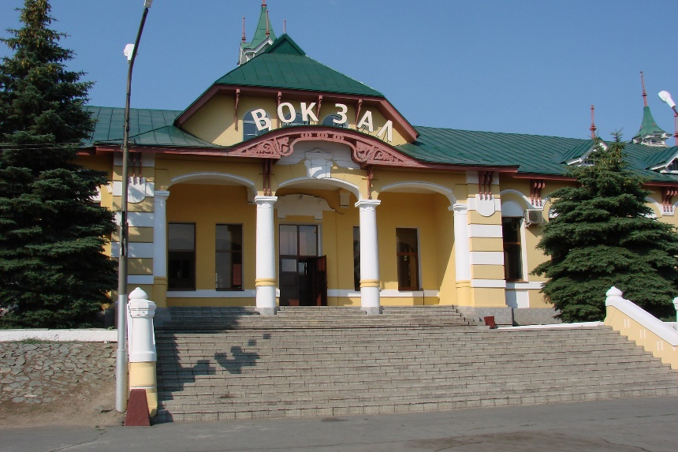

Проект по нравственно-патриотическому воспитанию дошкольников
«Родина моя» в старшей группе.

Подготовил воспитатель
I квалификационной категории МДОАУ «Д/с № 12
Исенгулова К.У.

Орск 2021

Оглавление
- Паспорт проекта
- Актуальность и обоснованность проекта.
- Цели и задачи.
- Ожидаемые результаты.
- Этапы реализации проекта.
- Формы взаимодействия с детьми и родителями.
- Распределение содержания по разделам
- «Мой дом, моя семья»
- «Мой детский сад»
- «Мой город Орск»
- «Моя страна Россия»
- «С чего начинется Родина»
8. Заключение.
9. Список использованной литературы.
10. Приложение.
Паспорт проекта
1. | Вид проекта | Творческо-информационный
2. | Продолжительность | Долгосрочный
3. | Участники проекта | - Дети старшей группы  - Родители  - Воспитатели
4. | Общая характеристика проекта | Проект состоит из пяти взаимосвязанных разделов:  - «Мой дом, моя семья»  - «Мой детский сад»  - «Мой город Орск»  - «Моя страна Россия»  - «С чего начинается Родина»

Цель: Воспитание нравственно-патриотических чувств у детей старшего дошкольного возраста
через систематизацию знаний о своей семье, о детском саде, об улице на которой ребенок живет, родном городе, о своей стране. Ориентировать родителей воспитанников на патриотическое воспитание детей в семье.
Задачи:
* Сформировать у детей представления о семье, доме, детском саде,
о городе, в котором они живут, о стране.
* Освоение системы знаний, умений и навыков, обеспечивающих
становление ребенка как субъекта разнообразных видов
деятельности
* Воспитание нравствено-эстетических чувств, эмоционально-
ценностного позитивного отношения к себе и окружающему миру
* Формирование нравственно-патриотических чувств посредством ознакомления детей с произведениями пейзажной живописи, народного декоративно-прикладного искусства, архитектуры и достопримечательностей.
*Развитие личности дошкольника, его творческих способностей, формирование желания и умения к познанию.
Предполагаемый результат:
- У детей будут сформированы и расширены представления по следующим разделам проекта: «Мой дом, моя семья», «Мой детский сад», «Мой город Орск», «С чего начинается Родина», «Моя страна Россия».
- У детей будут сформированы нравственные качества, необходимые для дальнейшего воспитания гуманной, духовно-нравственной и социально-активной личности, достойных граждан России.
- Повысится познавательная активность, общая культура и компетентность дошкольников.
- Установится взаимодействие между всеми участниками проекта.
- Обогатится предметно-пространственная развивающая среда группы, дошкольников.

Проблема: Выяснить с детьми – с чего начинается Родина?
АКТУАЛЬНОСТЬ
Родина, Отечество. … В корнях этих слов близкие каждому образы: мать и отец, родители, те, кто дает жизнь новому существу. Воспитание чувства патриотизма у дошкольников – процесс сложный и длительный. Любовь к близким людям, к детскому саду, к родному городу и родной стране играют огромную роль в становлении личности ребенка.

В последние годы идет переосмысление сущности патриотического воспитания: идея воспитания патриотизма и гражданственности, приобретая все большее общественное значение, становится задачей государственной важности. Современные исследователи в качестве основополагающего фактора интеграции социальных и педагогических условий в патриотическом и гражданском воспитании дошкольников рассматривают национально – региональный компонент. При этом акцент делается на воспитание любви к родному дому, природе, культуре малой Родины.

Поэт Симонов в стихотворении “Родина” пишет:
“Ты вспоминаешь не страну большую, которую изъездил и узнал.
Ты вспоминаешь Родину такую, какой её ты в детстве увидал”
И действительно, как не велика наша страна, человек связывает свое чувство любви к ней с теми местами, где он родился, вырос; с улицей, по которой ходил не раз; с двором, где посадил первое деревце
Этапы реализации проекта
Этап | Мероприятия | Сроки
1 этап | Подготовительный:  -Изучение интереса детей для определения целей проекта.  -Подбор методического материала, художественной литературы, музыкального репертуара, наглядности | Сентябрь 2021г
2 этап | Основной | Октябрь - Ноябрь 2021
3 этап | Заключительный | Апрель 2022
4 этап | Презентация результатов деятельности | Май 2022

Формы взаимодействия с детьми и родителями
Формы взаимодействия с детьми:
- непосредственная образовательная деятельность;
- совместная деятельность детей и педагогов;
- экскурсия;
- чтение художественной литературы;
- беседы, ситуативные разговоры;
- слушание музыки;
- игры (дидактические, ролевые, хороводные, подвижные и коммуникативные)
- презентации
Формы взаимодействия с родителями:
- консультации по проблемам патриотического воспитания детей;
- сотворчество детей и родителей.
Формы и методы реализации проекта

Первый раздел: «Мой дом, моя семья»
• Познавательное занятие «Моя семья»
• Беседа «Мой дом»
•Составление рассказов на тему: «Моя семья»
• Экскурсия по фотовыставке «Наши мамы»
• Решение проблемных ситуаций «Что такое хорошо, и что такое плохо…»
• Заучивание стихотворения Я. Акима «Моя родня»
•Рисование: «Нет на свете краше мамочек наших» (портреты) выставка детского рисунка
• Пальчиковая гимнастика «Семья»
• Сюжетно-ролевая игра "Мамины помощницы"
• Чтение сказки "Сестрица Аленушка и братец Иванушка"
• Дидактическая игра "Кто больше назовет ласковых слов для своих родных"?
• Просмотр сказки «Три поросёнка»
• Сотворчество детей с родителями: «Фотоальбом «Моя семья»»
Второй раздел «Мой детский сад»
•Словотворчество на тему: «Детский сад – это…»
• Чтение стихотворения И. Гуриной «Мой любимый детский сад»
• Экскурсия по детскому саду
•Прослушивание аудиозаписей: «Наш детский сад», «Чудеса в саду»
• Коммуникативная игра «Кто в домике живет?»
• Сюжетно-ролевая игра «Детский сад»
• Выставка рисунков и поделок «Мой любимый детский сад»
• НОД «Труд взрослых в детском саду»
Третий раздел «Мой город Орск»
Беседа «Как и почему называется наш город»
• Знакомство с символикой Орска.
• Рассматривание альбомов, иллюстраций о природе родного края, животных, растениях.
• Рассматривание фото альбома «Мой старый-новый город»
• Показ презентации «Моя малая родина »
• Изготовление фотостенда «Город, в котором я живу»
Фото конкурс «Как я провел лето»
• Экскурсии по ближайшим улицам (школа)
•Составление рассказов на тему: «Что я видел на нашей улице»
• ОД « Мой любимый город Орск»
• Конкурс рисунка на асфальте «Разноцветные дорожки»
• Конкурс чтецов «Мой город лучше всех на свете»
Четвертый раздел «Моя страна Россия»
Познавательное занятие «Россия – Родина моя»
•Лепка: «Флаг России»
•Рисование: «Русская березка»
•Прослушивание: гимна РФ, народных песен
•Русские народные игры : «Гуси лебеди», «Карусель, «У медведя во бору»
•Пятый раздел презентация «С чего начинается Родина?»
Д/И «Народные промыслы»
Виртуальная экскурсия «С чего начинается Родина»
• Беседа о Москве
• Рассматривание кукол в народных костюмах
• Иллюстрации «Русский народный костюм»
•Драматизация русских народных сказок: «Маша и медведь, «Теремок», «Репка»
• Консультация для родителей «Как воспитать маленького патриота»
Предполагаемый результат:
- У детей будут сформированы и расширены представления по следующим разделам проекта: «Мой дом, моя семья», «Мой детский сад», «Моя улица, достопримечательности, замечательные люди», «Мой край», «Моя страна Россия».
- У детей будут сформированы нравственные качества, необходимые для дальнейшего воспитания гуманной, духовно-нравственной и социально-активной личности, достойных граждан России.
- Повысится познавательная активность, общая культура и компетентность дошкольников.
- Установится взаимодействие между всеми участниками проекта.
- Обогатится предметно-пространственная развивающая среда группы, способствующая нравственно-патриотическому воспитанию дошкольников.

ЗАКЛЮЧЕНИЕ
В настоящее время этот проект актуален и особенно труден, требует большого такта и терпения, так как в молодых семьях вопросы воспитания патриотизма не считаются важными, и зачастую вызывают лишь недоумение.
Привлечение семьи к патриотическому воспитанию детей требует от воспитателя особого такта, внимания и чуткости к каждому ребенку. Добровольность участия каждого — обязательное требование и условие данного проекта.
Центральную роль в гражданском обществе занимает личность гражданина.
Ключевую роль играет семья, т.к. именно семья выполняет ряд связанных с потребностями личности и общества функций: репродуктивную, воспитательную, хозяйственно-экономическую, духовно-эмоциональную и др.
Формирование патриотических чувств проходит эффективнее, если установить тесную связь с семьёй. Позиция родителей является основой семейного воспитания ребёнка. С малых лет ребёнок может ощутить причастность к жизни своего народа, почувствовать себя сыном не только своих родителей, а и всего Отечества. Это чувство должно возникнуть ещё до того, как ребёнок осознает понятия «родина», «государство», «общество».
Ко всему прочему патриотическое воспитание формирует в будущем человеке любовь к другим людям, учит помогать людям, воспитывает в человеке благородство. Поэтому сегодня первоочередная задача всех педагогов воспитывать в детях любовь к родине, к своему городу, к своей семье и друзьям, учить помогать друг – другу, в общем, воспитать настоящего достойного человека – гражданина Российской Федерации.
Одним из решений патриотического воспитания становится организация единого воспитательно-образовательного пространства для воспитанников, которое поддерживается в ДОУ и семье.

Литература
- Алешина Н.В. Патриотическое воспитание дошкольников. – М.: ЦГЛ, 2007. – 256 с.
- Алешина Н.В. Знакомство дошкольников с родным городом и страной
- Блинова Г.М. «Познавательное развитие детей 5-7 лет»
- Бурмистрова И.К., Евдокимова Е.С. «Воспитание маленького гражданина»
- Виноградова Н.Ф., Жуковская Р.И. «Родной край»
- Виноградова Н.Ф. «Страна Россия»
- Виноградова Н.Ф. «О родной стране»
- Зеленова Н.Г., Осипова Л.Е. Мы живем в России. Гражданско-патриотическое воспитание дошкольников. (Старшая группа.) – М.: «Издательство Скрипторий 2003», 2012, - 112 с.
- Казаков А.П., Шорыгина Т.А. «Детям о Великой Победе»
- Как любить детей (опыт самоанализа)/ Ш.Амонашвили. – Москва-Абакан: Издательский Дом Шалвы Амонашвили; Издательство Хакасского угиверситета им. Н.Ф.Катанова, 2009. – 112 с.
- Кондрыкинская Л.А. «Занятия по патриотическому воспитанию в детском саду»
- Лекции авторского семинара Амонашвили Ш.А. Основы гуманно-личностного подхода к детям в образовательном пространстве (система Школа Жизни). – Абакан, 2009.
- Микляева Н.В. Нравственно-патриотическое и духовное воспитание дошкольников. – М.: Сфера, 2013, 144 с.
- Морозова Л.Д. Педагогическое проектирование в ДОУ. – М.: Сфера, 2010.
- Нравственно-патриотическое воспитание детей дошкольного возраста. Планирование и конспекты занятий. Методическое пособие для педагогов. – СПб.: «ООО ИЗДАТЕЛЬСТВО «ДЕТСТВО-ПРЕСС», 2010. – 192 с.
- Ребенок в детском саду №3-2004г. «О государственной символике России»
- Федеральный Государственный образовательный стандарт дошкольного образования [Тест]: утвержден приказом Министерства образования и науки Российской Федерации от 17 октября 2013 г., №1155/ Министерство образования и науки Российской Федерации. – Москва: 2013 г.

